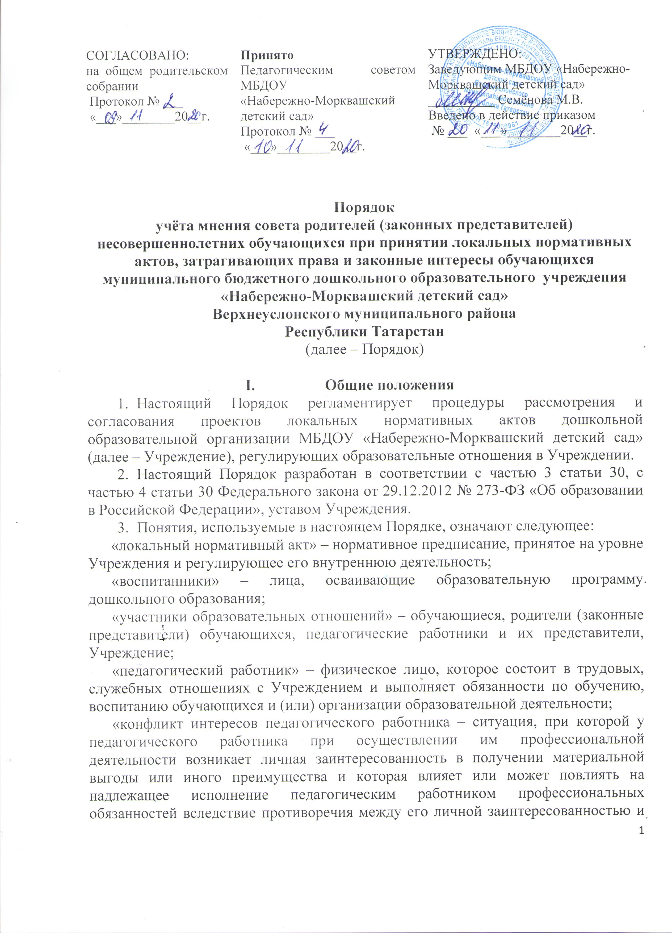
интересами воспитанников, родителей (законных представителей) несовершеннолетних детей.
- Настоящий Порядок разработан с целью обеспечения и защиты конституционных прав граждан Российской Федерации на образование.
- Настоящий Порядок является локальным нормативным актом Учреждения, регламентирующим управление Учреждением.
- Настоящий Порядок направлен на реализацию требований законодательства Российской Федерации по образованию по привлечению органов самоуправления Учреждения к локальной нормотворческой деятельности для обеспечения государственно-общественного характера управления.
- В целях учёта мнения родителей (законных представителей) несовершеннолетних воспитанников по вопросам управления Учреждением и при принятии Учреждением локальных нормативных актов, затрагивающих права и законные интересы воспитанников, их родителей (законных представителей) по инициативе последних в Учреждении создаётся совет родителей (законных представителей) несовершеннолетних воспитанников (далее – Совет родителей)
- С целью ознакомления родителей (законных представителей) несовершеннолетних воспитанников с настоящим Порядком Учреждение размещает его на информационном стенде в Учреждении и (или) на официальном сайте Учреждения в информационно-телекоммуникационной сети «Интернет» (далее – сайт Учреждения).
- Рассмотрение и согласование проектов локальных нормативных актов Учреждения с советами родителей (законных представителей) несовершеннолетних воспитанников
- Учреждение разрабатывает и утверждает локальные нормативные акты по основным вопросам организации и осуществления образовательной деятельности, в том числе регламентирующие правила приёма обучающихся, режим занятий обучающихся, порядок оформления возникновения, приостановления и прекращения отношений между Учреждением и родителями (законными представителями) обучающихся и др.
- Проекты локальных нормативных актов, затрагивающие права и законные интересы обучающихся и их родителей (законных представителей) могут разрабатываться по следующим направлениям:
- разработка и принятие правил внутреннего распорядка воспитанников;
- создание необходимых условий для охраны и укрепления здоровья;
- создание необходимых условий для организации питания воспитанников;
- соответствие качества подготовки обучающихся установленным требованиям;
- соответствие применяемых форм, средств, методов обучения и воспитания возрастным, психофизическим особенностям, склонностям, способностям, интересам и потребностям обучающихся;
- создание безопасных условий обучения, воспитания обучающихся, присмотра и ухода за воспитанниками, их содержания в соответствии с установленными нормами, обеспечивающими жизнь и здоровье обучающихся (воспитанников);
- соблюдение прав и свобод, обучающихся и их родителей (законных представителей) и др.
- Руководитель Учреждения (далее – руководитель) направляет проект локального нормативного акта, затрагивающего права обучающихся, родителей (законных представителей) несовершеннолетних обучающихся, и обоснование по нему в Совет родителей. Приложение №1
- Совет родителей не позднее 5 (пяти) рабочих дней со дня получения проекта локального нормативного акта направляет руководителю мнение по проекту в письменной форме. Приложение №2
- В случае, если мнение Совета родителей не содержит согласия с проектом локального нормативного акта либо содержит предложения по его совершенствованию, руководитель может согласиться с ним либо обязан в течение 3 (трёх) рабочих дней после получения мнения провести дополнительные консультации с Советом родителей в целях достижения взаимоприемлемого решения.
- Конфликт интересов педагогического работника
- В случае возникновения конфликта интересов педагогического работника(ов) при несоблюдении или недобросовестном соблюдении законодательства в сфере образования и локальных нормативных актов, споры и конфликты урегулируются комиссией по урегулированию споров между участниками образовательных отношений, созданной в Учреждении. Деятельность данной комиссии регулируется положением, принятым и утверждённым Учреждением.
- Комиссия по урегулированию споров между участниками образовательных отношений создаётся в Учреждении в целях урегулирования разногласий между участниками образовательных отношений по вопросам реализации права на образование, в том числе в случаях возникновения конфликта интересов педагогического работника, применения локальных нормативных актов.
- Решение комиссии по урегулированию споров между участниками образовательных отношений является обязательным для всех участников образовательных отношений и подлежит исполнению в сроки, предусмотренные указанным решением. Решение комиссии по урегулированию споров между участниками образовательных отношений может быть обжаловано в установленном законодательством Российской Федерации порядке.
- Права и обязанности руководителя и родителей (законных представителей) несовершеннолетних обучающихся при рассмотрении и согласовании проектов локальных нормативных актов, затрагивающих права и интересы обучающихся
- Руководитель имеет право:
- определять потребность в разработке тех или иных локальных нормативных актов, затрагивающих права и законные интересы обучающихся и их родителей (законных представителей);
- формировать направления внутренней нормотворческой деятельности с учётом мнения других участников образовательных отношений;
- утверждать локальные нормативные акты в соответствии с принятым в Учреждении порядком, закреплённым в её уставе;
- привлекать к разработке локальных нормативных актов представителей компетентных сторонних организаций, специалистов и экспертов в определённых областях, связанных с деятельностью Учреждения;
- осуществлять руководство и контроль за разработкой локальных нормативных актов.
- Руководитель обязан:
- руководствоваться в своей деятельности Конституцией Российской Федерации, законодательством в сфере образования и подзаконными нормативными правовыми актами, затрагивающими права и законные интересы обучающихся и их родителей (законных представителей);
- учитывать мнения участников образовательных отношений и других заинтересованных сторон в процессе разработки и утверждения локальных нормативных актов;
- соблюдать права и свободы других участников образовательных отношений.
- Родители (законные представители) несовершеннолетних обучающихся имеют право:
- на уважение человеческого достоинства, защиту от всех форм физического и психического насилия, оскорбления личности, охрану жизни и здоровья;
- участвовать в разработке и обсуждении локальных нормативных актов, затрагивающих права и законные интересы обучающихся, родителей (законных представителей) несовершеннолетних обучающихся, высказывать своё мнение, давать предложения и рекомендации;
- участвовать в установленном порядке в согласовании локальных нормативных актов;
- обращаться в комиссию по урегулированию споров между участниками образовательных отношений;
- обжаловать локальные нормативные акты в установленном законодательством Российской Федерации порядке;
- отстаивать свои интересы в органах государственной власти и судах;
- использовать не запрещённые законодательством Российской Федерации иные способы защиты своих прав и законных интересов.
- Родители (законные представители) несовершеннолетних обучающихся обязаны:
- уважать и соблюдать права и свободы других участников образовательных отношений.
Приложение 1.

Родительскому комитету МБДОУ «Набережно-Морквашский детский сад» Верхнеуслонского муниципального района Республики Татарстан»

ОБРАЩЕНИЕ
o даче мотивированного мнения родительского комитета
МБДОУ «Набережно-Морквашский детский сад» Верхнеуслонского муниципального района Республики Татарстан»

Муниципальное бюджетное дошкольное образовательное учреждение «Набережно-Морквашский детский сад» направляет проект ____________________________________________________________________________________________________________________________________________________________________________________________________________________________________________________________________________________________

и обоснование по нему с приложением всех необходимых документов. Прошу в течение пяти рабочих дней направить в письменной форме мотивированное мнение по данному проекту нормативного акта.
Приложение на ____листах.

Заведующая МБДОУ «Набережно-Морквашский
детский сад» _______________ М.В. Семёнова
Приложение 1.
ВЫПИСКА ИЗ РЕШЕНИЯ
родительского комитета родительского комитета
МБДОУ «Набережно-Морквашский детский сад» Верхнеуслонского муниципального района Республики Татарстан» о мотивированном мнении по вопросу принятия локального нормативного акта, затрагивающего права воспитанников.
Родительский комитет МБДОУ «Набережно-Морквашский детский сад» Верхнеуслонского муниципального района Республики Татарстан» рассмотрел полномочным составом Обращение заведующей МБДОУ «Набережно-Морквашский детский сад» № от « » 20 г. по проекту
________________________________________________________________________________________________________________________________________________________________________________________________________________________________________________________________________
(наименование проекта локального нормативного акта)
обоснование к нему и документы, подтверждающие необходимость и законность принятия нормативного акта. На заседании родительского комитета протокол №______от «___»________2020г. проверено соблюдение законодательства в сфере образования при подготовке проекта _______________________________________________________________________________________________________________________________________________________________________________________________________________________________________________________________________________________________________________________________________________
(наименование проекта локального нормативного акта)
и утверждено следующее мотивированное мнение: МОТИВИРОВАННОЕ МНЕНИЕ родительского комитета МБДОУ «Набережно-Морквашский детский сад» Верхнеуслонского муниципального района Республики Татарстан» по проекту
______________________________________________________________________________________________________________________________________
_________________________________________________________________________________________________________________________________________________________________________________________________________
(наименование проекта локального нормативного акта)
Проект соответствует (не соответствует) требованиям, установленным статьям Федерального закона от 29.12.2012 г. № 273 «Об образовании в Российской Федерации» и иных нормативным правовым актам

___________________________________________________________________
__________________, регулирующих принятие данного нормативного акта, и не ущемляет (ущемляет) права воспитанников. Иные замечания и дополнения к проекту по содержанию, срокам введения, предлагаемых изменениях и т.д.
На основании изложенного считаем возможным (невозможным) принятие
______________________________________________________________________________________________________________________________________________________________________________________________________
(наименование проекта локального нормативного акта)

Председатель родительского комитета
МБДОУ «Набережно-Морквашский детский сад» ___________ /___________/

Мотивированное мнение родительского
комитета МБДОУ «Набережно-Морквашский детский сад»
от «___»________2020г. № __получил(ла)___________ /___________/

